HLUW Yspertal – „new business“

Cool oder professionell? - Elfriede Gerdenits präsentierte an der HLUW Yspertal die Do’s und Don’ts einer richtigen Bewerbung. Die Ausbildung zur Sicherheitsvertrauenspersonen ist ein wesentlicher Bestandteil der fünfjährigen Berufsausbildung.

Yspertal, Melk, Stift Zwettl – Elfriede Gerdenits, TV-Moderatorin, Karrierecoach und Buchautorin, verriet am 28. September 2017 an der HLUW Yspertal im Rahmen eines Bewerbungstrainings Tipps und Tricks bei der Jobsuche. Die Schülerinnen und Schüler des 3. Jahrgangs lauschten dem vom AMS Melk organisierten Vortrag gespannt, denn am Ende des Schuljahres müssen sie während der Sommermonate die große Praxis (12 Wochen) ablegen. Davor werden natürlich zahlreiche Bewerbungen abgeschickt. An diesem Nachmittag erhielten die Schülerinnen und Schüler viele interessante Informationen über Aufbau und Inhalt von Lebenslauf und Bewerbungsschreiben, denn das Verfassen von aussagekräftigen, fehlerfreien und qualitativ hochwertigen Bewerbungsunterlagen ist das Um und Auf bei der Jobsuche. Sind diese Unterlagen perfekt aufbereitet, kann man auf ein persönliches Gespräch hoffen.

Zusatzqualifikationen sind wichtig!

Der Karrierecoach betonte, dass die vielen Zusatzqualifikationen, die an der HLUW angeboten werden, wie die Ausbildung zum Qualitätsbeauftragten für Klein- und Mittelbetriebe, zum Gift- und Gefahrgutbeauftragten, zur Sicherheits- und Vertrauensperson, usw. wesentliche Vorteile bringen.

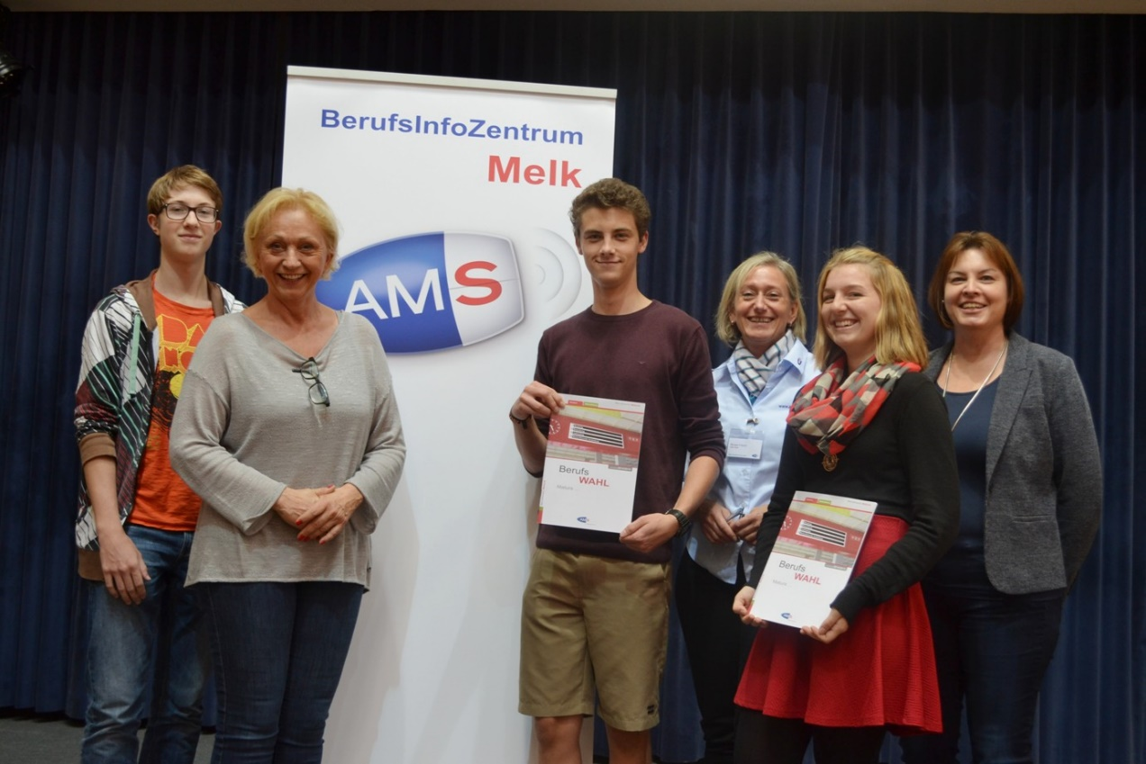
Richtige Bewerbung für deinen Traumjob! (vlnr) Paul Schmied, Coach Elfriede Gerdenits, Michael Hintersteiner, Renate Fröschl (AMS Melk), Theresa Huber und Dipl. Päd. Gerlinde Derfler; Foto: HLUW Yspertal

Ausbildung zur Sicherheitsvertrauensperson

Seit Jahren bietet die Höhere Lehranstalt für Umwelt und Wirtschaft Yspertal den Schülerinnen und Schülern die Möglichkeit, Zusatzqualifikationen zu erlangen. Neben der Ausbildung zum Qualitätsmanager für Klein- und Mittelbetriebe, Gefahrgutbeauftragte ist es in Zusammenarbeit mit der Allgemeinen Unfallversicherung AUVA auch die Ausbildung zur Sicherheitsvertrauensperson.
Das Angebot dieser kostenlosen Zusatzausbildung wird sehr gerne angenommen. Die Absolventinnen und Absolventen der Höheren Lehranstalt für Umwelt und Wirtschaft sind somit ausgebildete Sicherheitsvertrauenspersonen. Die AUVA und die Schulgemeinschaft der HLUW Yspertal, allen voran Schulleiter Herr Mag. Gerhard Hackl, gratulieren allen zu den bestandenen Prüfungen, welche am Mittwoch, 27. September 2017 direkt an der Schule stattfanden!

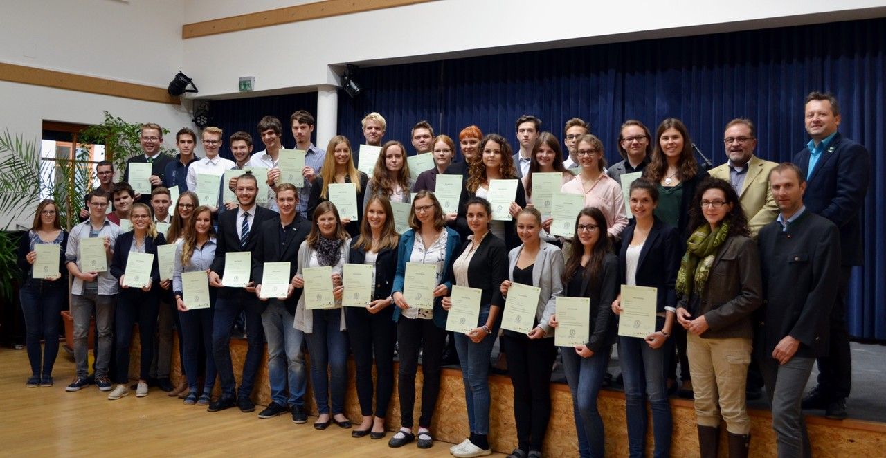
Stolz präsentieren die Schülerinnen und Schüler des 5. Jahrganges die Bestätigungen der erfolgreichen Ausbildung zur Sicherheitsvertrauensperson! Herzlichen Dank an die beiden Prüfer Dr. Kristina Horner (Arbeitsmedizinerin - 1 Reihe 2.v.r.) und Ing. Christian Zehethofer (Fachmann für Elektrotechnik und Unfallverhütung - 1 Reihe 1.v.r.) von der AUVA; Foto: HLUW Yspertal

Lebendige Privatschule des Stiftes Zwettl in Yspertal

Die Wirtschaft braucht engagierte, ökologisch und umweltwirtschaftlich denkende junge Mitarbeiterinnen und Mitarbeiter. Mit dem Slogan „Halte dich und unsere Umwelt fit!“ startet die moderne Schule aus dem Yspertal in die Zukunft. Familiäres, wertschätzendes und lebendiges Miteinander in Schule und Privatinternat sind neben hoher Fachkompetenz in Umweltchemie, Umwelttechnik und Umweltwirtschaft die wichtigsten Faktoren für den Erfolg der berufsbildenden höheren Privatschule aus Niederösterreich. Besonders wichtig ist die geistige und körperliche Fitness. Mit zahlreichen Sportangeboten, von Fußball für Mädchen und Burschen über Volleyball bis hin zum Bogenschießen und Fitnessprogrammen wird den Teenagern eine Menge geboten. Nach einer fünfjährigen Ausbildung kann man direkt ins Berufsleben einsteigen. Umwelt- Abfallbeauftragter/in, Mikrobiologisch und chemischer Laborant/in, Umweltkaufmann/frau sind dafür einige Beispiele. Ein Drittel der Unterrichtszeit findet in Praktika oder Projektform statt, Projektwochen und Fachexkursionen mit Auslandskontakten, miteinander arbeiten und auch Spaß haben und gemeinsam coole Freizeitangebote erleben, das alles sorgt für eine lebendige Berufsausbildung. Natürlich gibt es ein Privatinternat für Mädchen und Burschen. Mit umfangreichen Förderangeboten in der Schule und im Internat kann man seine persönliche Fitness steigern. Die Ausbildung schließt man mit der Reife- und Diplomprüfung ab und man hat damit auch die Studienberechtigung erlangt.

Schau vorbei, mach mit!

„Zahlreiche Jugendliche aus ganz Österreich besuchen schon unsere Schule. Der Anteil der Mädchen liegt etwa bei 40 Prozent.“, erklärt Schulleiter Mag. Gerhard Hackl. Zwei Ausbildungszweige stehen zur Wahl: „Umwelt und Wirtschaft“ und „Wasser- und Kommunalwirtschaft“. Am Samstag, 11. November 2017 von 9 bis 16 Uhr findet der nächste Informationstag statt und die Schule freut sich jederzeit über Schnupperschülerinnen und -schüler. Besuche doch einfach einmal diese lebendige Schule mit Top-Berufschancen in Yspertal. Infos unter: Tel.: 07415 7249 oder http://www.hluwyspertal.ac.at

